茅台三季报十大印象
来自唐朝的雪球原创专栏
秉承老唐一贯简单粗暴的作风，直接说十个要点吧：
1）前三季度，酒业销售（不含财务公司营收）带来的营业收入217.2亿，同比下降0.99%。营业总收入（含财务公司营收）221.7亿，同比增长0.77%。归属股份公司股东所有的净利润106.9亿，同比下降3.41%。扣除非经常性损益后净利润107.9亿，同比下降4.64%（去年同期被发改委罚款2.47亿）；
2)前三季度营收217.2亿，其中动用预收款30.5-8.6=21.9亿。故前三季度实际销售为217.2-21.9/1.17=198.5亿。相对于2013年前三季度实销192.5亿而言，实际销售同比增长3%；
3）在确认的营业收入同比降低0.99%的情况下，母公司营业成本增长14%。显示补库行为开始，销售公司历史库存已经清理至低于合理库存的程度，需要母公司额外生产来填补；
4）毛利率略降，从半年报的93.1%，降至三季报的92.67%。原因究竟是年份酒销售继续下滑，还是三季度里系列酒略有起色，数据不足，暂时还做不出分析；
5）三季度单季营收74亿，预收增加3.2亿，实际完成销售76.7亿（74+3.2/1.17），环比二季度实际销售，增长29%。但同比去年三季度，降低12.4%。原因是去年第三季度按照999元单价释放经销商资格，致使单季度实际销售暴增至87.6亿（同比增长36.6%，环比67.9%），抬高了基数；
6）令人欣慰的是，在市场寒冬中，营业收入持平的同时，销售费用还出现了不小的降幅。从去年同期的11.7亿，降低为9.8亿，降幅约16%。这与其他白酒企业通过增加销售费用来促进销售，产生了鲜明的对比，产品竞争力高下立判。至于管理费用，由于其中包含固定资产折旧和无形资产摊销，必然随着公司固定资产无形资产的增加而扩大，无需在意；
7）前三季度销售收到现金220亿，同时增加银行承兑汇票11.6亿，合计232亿，足额对应198.5亿报表收入（198.5*1.17=232），同比去年前三季度收现222亿，增长4.5%。银行承兑汇票，可以看作打折的现金，算是茅台对于个别资金紧张经销商的扶持政策。即便如此，银行承兑汇票也仅占销售的5%。先款后货的现金交易，依然占比超过95%，茅台酒在市场面前，依旧受人追捧，牛气冲天；
8）如果全年要达到3%增长，四季度需要完成销售约98亿。即便考虑到预收可以释放两三亿，财务公司营收能帮衬一两亿，起码四季度单季要完成95亿左右（对应普茅约6400吨），即需要保证同比单季真实销售下滑不超过5%（去年四季度真实营收99.3亿），如果年份酒没有起色，这个销售额应该说难度比较大。但最坏情况，四季度如同三季度一样，做77亿左右（全年营收298亿），应有把握。也就是说，2014年年报营收，推测上就是-4%~3%之间（净利润大约±3%吧），不会大惊喜，也不会很失望。
9）沧海横流，方显英雄本色。市场的危机，正是强者的机会。本轮调整中，茅台的营收和净利，与原第一集团名酒五粮液、老窖、汾酒营收及净利润总和，逐步拉开了差距，显示茅台的市场份额扩张惊人。见下表（洋河上市比较晚，无同口径数据，未纳入）。白酒主要是社交产品，具有强者愈强的特点（喝的人越多，越容易被选择），茅台的消费者群体，才刚刚冒出扩大的迹象，好日子还在后面呢~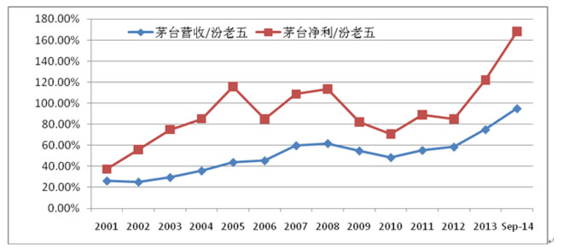
10）给茅粉们打打气：茅台上市十多年，固定资产、无形资产和在建工程真正开始大幅增加，是从去年三季末开始的，也就是说，产能的扩张，才刚刚开始。再重复一遍，好日子还在后面呢~！老唐拍脑袋说，在茅台可售商品酒连五万吨都没有的时候，不用我们帮着袁仁国着急销售。5万吨是个什么概念呢？农村不算，城市7亿人，约2亿家庭，有1/3的家庭，能够在年夜饭上配一瓶中国最好的酒——茅台酒，慰劳自己及家人。1/3家庭，每家每年一瓶，折合3万吨出头，加上现有消费1.5~1.7万吨，就是近5万吨。这之前，让袁董去扣头皮吧，我们安心熬就是了……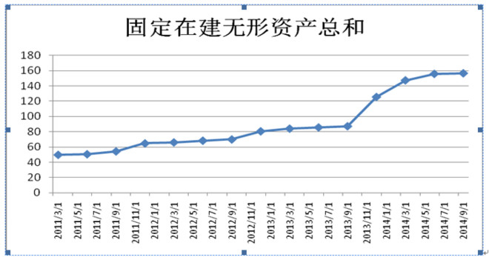
暂时就看了这么点内容，后面有新东西再说……
作者：唐朝
链接：https://xueqiu.com/8290096439/32566640
来源：雪球
著作权归作者所有。商业转载请联系作者获得授权，非商业转载请注明出处。

